TRƯỜNG ĐẠI HỌC BÁCH KHOA HÀ NỘI
VIỆN CÔNG NGHỆ THÔNG TIN VÀ TRUYỀN THÔNG
  


BÁO CÁO THỰC HÀNH
BÀI 3 – A FANCIER FORM

Giảng viên hướng dẫn: TS. Nguyễn Hồng Quang

Sinh viên: Vũ Minh Tùng MSSV: 20146835

Hà Nội 2 - 2017
Trường đại học Bách Khoa Hà Nội
Khoa công nghệ thông tin
-----------------------------------------

Mở Đầu

Ở bài thực hành số 1, chúng ta đã cài đặt xong Android SDK cũng như làm quen với các bước để tạo một project như thế nào. Bên cạnh đó ở bài thực hành số 2, chúng ta đã bước đầu tạo thành công project LunchList với layout đơn giản gồm các view như TextView, EditBox, tạo các model, xử lý các button, …

Ở bài thực hành số 3 lần này, chúng ta sẽ hoàn thiện giao diện một cách toàn vẹn hơn bao gồm:
  - Thực hiện hiệu chỉnh Layout để hoàn thiện giao diện.
  - Xử lý mã XML trong giao diện.
  - Làm quen với RadioGroup.
  - Xử lý mã Mã nguồn đối với RadioButton.

Hà Nội, tháng 2 năm 2017
Nhóm 3, học phần IT4929
Vũ Minh Tùng
20146835
Lớp CN-CNTT1 K59

Mục lục

MỞ ĐẦU 1
Chương III. Thực hành Tutorial 3 – A FANCIER FORM 5
3.1. Bước 1. Thay thế Linear Layout bằng Table Layout 5
3.1.1 Table Layout trong Android 5
3.1.2 Thay thế Linear Layout bằng Table Layout 6
3 .2. Bước 2: Thêm vào một RadioGroup 10
3.2.1. RadioButton và RadioGroup 10
3.2.2. Thêm vào giao diện một RadioGroup 10
3.3. Bước 3: Update lại Model 13
3.4. Bước 4: Lưu Type vào Model Restaurant 14
3.5. Sản phẩm cuối cùng 15
KẾT LUẬN 16
Danh mục tài liệu tham khảo 16

Mục lục hình ảnh
Hình 3.1. Mô hình tổng quan về TableLayout 5
Hình 3.2. Cây cấu trúc của giao diện chương trình sau khi thêm LinearLayout 9
Hình 3.3. Giao diện chương trình 9
Hình 3.4. Mô tả cấu trúc RadioGroup và RadioButton 10
Hình 3.5. Giao diện cuối cùng sau khi đã thêm Radio Group và Radio Button 12
Hình 3.6. Giao diện chương trình gồm các chức năng lưu thông tin nhà hàng gồm tên, địa chỉ và loại nhà hàng 15

Mục lục bảng
Bảng 3.1. Một số thuộc tính của TableLayout 6

Chương III. Thực hành Tutorial 3 – A FANCIER FORM

3.1. Bước 1. Thay thế Linear Layout bằng Table Layout

3.1.1. Table Layout trong Android
TableLayout trong Android sắp xếp nhóm các view vào trong các hàng và cột. Bạn sẽ sử dụng phần tử <TableRow> để xây dựng các hàng trong bảng. Mỗi hàng có 0 hoặc nhiều ô; mỗi ô có thể giữ một hoặc nhiều đối tượng View.
TableLayout Container không hiển thị các đường viền cho các hàng, cột hoặc ô của nó.
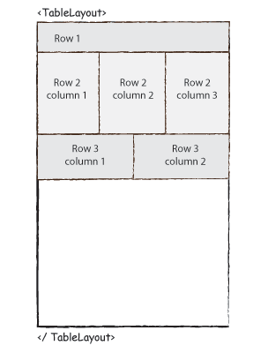
Hình 3.1. Mô hình tổng quan về TableLayout
Bảng 3.1 liệt kê một số thuộc tính riêng cho TableLayout.
Attribute | Miêu tả
android:id | Đây là ID mà nhận diện duy nhất Layout
android:collapseColumns | Xác định chỉ mục của các cột (chỉ mục này bắt đầu từ 0). Các chỉ mục cột được phân biệt riêng rẽ bởi dấu phảy: 1, 2, 5
android:shrinkColumns | Chỉ mục (bắt đầu từ 0) của các cột để co lại. Các chỉ mục cột được phân biệt riêng rẽ bởi dấu phảy: 1, 2, 5
android:stretchColumns | Chỉ mục (bắt đầu từ 0) của các cột để kéo ra. Các chỉ mục cột được phân biệt riêng rẽ bởi dấu phảy: 1, 2, 5

Bảng 3.1. Một số thuộc tính của TableLayout

3.1.2. Thay thế Linear Layout bằng Table Layout
Trong bài thực hành này, chúng ta sẽ bắt tay vào sử dụng TableLayout cho mục điền thông tin thay thế cho LinearLayout trong bài thực hành 2, việc thay đổi giao diện sẽ tạo được sự đơn giản cũng như tối ưu số dòng code cho mã nguồn. Đầu tiên ta cần tìm file giao diện đồ họa chính của ứng dụng theo đường dẫn (LunchList/res/layout/main.xml) và bắt tay vào chỉnh sửa mã nguồn 3.1 thành mã nguồn 3.2.

<?xml version="1.0" encoding="utf-8"?>
<LinearLayout xmlns:android="http://schemas.android.com/apk/res/android"
android:orientation="vertical"
android:layout_width="match_parent"
android:layout_height="match_parent"
>
<LinearLayout
android:orientation="horizontal"
android:layout_width="match_parent"
android:layout_height="wrap_content"
>
<TextView
android:layout_width="wrap_content"
android:layout_height="wrap_content"
android:text="Name:"
/>
<EditText android:id="@+id/name"
android:layout_width="match_parent"
android:layout_height="wrap_content"
/>
</LinearLayout>
<LinearLayout
android:orientation="horizontal"
android:layout_width="match_parent"
android:layout_height="wrap_content"
>
<TextView
android:layout_width="wrap_content"
android:layout_height="wrap_content"
android:text="Address:"
/>
<EditText android:id="@+id/addr"
android:layout_width="match_parent"
android:layout_height="wrap_content"
/>
</LinearLayout>
<Button android:id="@+id/save"
android:layout_width="match_parent"
android:layout_height="wrap_content"
android:text="Save"
/>
</LinearLayout>

Đoạn mã 3.1. Mã nguồn định dạng giao diện bài thực hành 2

<?xml version="1.0" encoding="utf-8"?>
<TableLayout //Đổi Linear Layout thành TableLayout xmlns:android="http://schemas.android.com/apk/res/android"
android:layout_width="match_parent"
android:layout_height="match_parent"
android:stretchColumns="1"> //(1)
<TableRow> //TableRow chứa thông tin Tên nhà hàng
<TextView android:text="Name:" />
<EditText android:id="@+id/name" />
</TableRow>
<TableRow> // TableRow chứa thông tin địa chỉ nhà hàng
<TextView android:text="Address:" />
<EditText android:id="@+id/addr" />
</TableRow>
<Button android:id="@+id/save" //button để lưu thông tin android:layout_width="match_parent"
android:layout_height="wrap_content"
android:text="Save"
/> //(2)
</TableLayout>

Đoạn mã 3.2. Mã nguồn giao diện ứng dụng khi sử dụng Table Layout
Trong đoạn mã 3.2:
- Tạo một TableLayout mới thay thế cho LinearLayout với thuộc tính
- android:stretchColumns =”1”: thuộc tính dùng dãn đều các control, các cell trong TableLayout.
- Mã nguồn khởi tạo 2 TableRow và 1 Button bao gồm:
- 2 TextView - Hiển thị 2 đoạn văn bản “Name” và “Address” hiển thị mục tên và địa chỉ nhà hàng, TextView sẽ không cho phép người dùng chỉnh sửa
- 2 EditText - Là các ô cho phép người dùng nhập thông tin
- 1 Button - Là nút nhấn cho phép người dùng nhấn vào để lưu thông tin
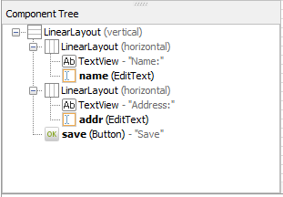
Hình 3.2. Component Tree của giao diện chương trình sau khi thêm LinearLayout
So sánh 2 đoạn mã nguồn 3.1 và 3.2: Có thể thấy chúng ta đã thay đổi một giao diện ứng dụng gồm 3 Linear Layout thành 1 Table Layout với 2 Table Row, bên cạnh đó độ dài mã nguồn đã giảm đi và gọn gàng hơn rất nhiều.
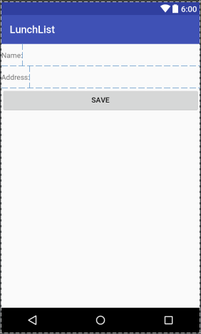 | 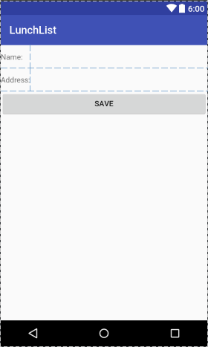

Hình 3.3. Giao diện chương trình khi sử dụng LinearLayout (bên trái)
Giao diện chương trình khi sử dụng TableLayout (bên phải)
Hình 3.3 cho ta thấy ngoài việc mã nguồn đã giảm bớt, 2 EditText giúp người dùng ghi thông tin tên và địa chỉ của nhà hàng đã được căn thẳng hàng trong khi trước đó chúng xuất hiện ngay sau mỗi tiêu đề do vậy đối với tiêu đề dài ngắn khác nhau EditText sẽ bị căn chỉnh sai lệch.

3.2. Bước 2: Thêm vào một RadioGroup

3.2.1. RadioButton và RadioGroup
RadioButton là một View trong Android, nó thường được sử dụng với RadioGroup. Trong đó RadioGroup là một bộ chứa (container) nó có thể chứa các RadioButton, khi bạn lựa chọn một RadioButton trong một nhóm, tất cả các RadioButton khác trong nhóm sẽ bị mất lựa chọn (deselect).
Hình 3.4 thể hiện các RadioButton được nhóm lại trong các nhóm khác nhau.
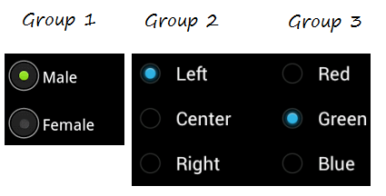
Hình 3.4. Mô tả cấu trúc RadioGroup và RadioButton
Nhóm 1 gồm 1 RadioGroup với 2 RadioButton với android:text: "Male" và android:text: "Female". Bên cạnh đó là 2 RadioGroup Group 2 và 3 với 3 RadioButton thể hiện các lựa chọn sẽ được lựa chọn bởi người dùng.

3.2.2. Thêm vào giao diện một RadioGroup
Ở bước này chúng ta sẽ thêm vào một RadioGroup chứa các RadioButton để hiển thị loại nhà hàng ví dụ như đây là nhà hàng take-out (mang đi), sit-down (ngồi ăn tại chỗ) hoặc chỉ là delivery restaurant (nhà hàng chỉ nhận vận chuyển)
Đầu tiên thêm một TableRow mới để hiển thị loại nhà hàng, sau đó thêm vào một TextView : Type để hiển thị cho người dùng chọn loại nhà hàng như trong đoạn mã 3.3 theo đường dẫn (LunchList/src/apt/tutorial/LunchList.java).
<TableRow> //Row mới chứa Type Restaurant
<TextView android:text="Type:"/>
</TableRow>

Đoạn mã 3.3. Mã nguồn phần type restaurant
Ở bước tiếp theo, chúng ta sẽ tạo một RadioGroup với thuộc tính “id” là types để chứa các RadioButton thể hiện loại nhà hàng. Trong bài thực hành này, ta sẽ tạo một RadioGroup chứa ba Radio Button thể hiện ba loại nhà hàng như sau:
- “Take-out” (Loại nhà hàng mang đi)
- “Sit-down” (Loại nhà hàng ăn tại chỗ)
- “Delivery” (Loại nhà hàng chuyên vận chuyển)

<TableRow>
<TextView android:text="Type:" />
<RadioGroup android:id="@+id/types"
android:orientation="vertical"> //hướng dọc các button (1)
<RadioButton //Button hiển thị cho loại nhà hàng Take-out
android:layout_width="wrap_content"
android:layout_height="wrap_content"
android:id="@+id/take_out"
android:checked="true"
android:text="Take-Out" /> //(2)
<RadioButton //Button hiển thị cho loại nhà hàng Sit-down
android:layout_width="wrap_content"
android:layout_height="wrap_content"
android:id="@+id/sit_down"
android:text="Sit-Down" />
<RadioButton //Button hiển thị cho loại nhà hàng Delivery
android:layout_width="wrap_content"
android:layout_height="wrap_content"
android:id="@+id/delivery"
android:text="Delivery" />
</RadioGroup>
</TableRow>

Đoạn mã 3.4. Mã nguồn tạo RadioGroup và các RadioButton thể hiện loại nhà hàng
Trong đoạn mã 3.4 :
- Khởi tạo một RadioGroup mới với “id” là Types bên cạnh đó set thuộc tính orientation của RadioGroup là vertical sẽ hướng các RadioButton trong RadioGroup theo hướng dọc
- Tạo một RadioButton mới hiển thị loại nhà hàng Take-out bao gồm các thuộc tính
- "@+id/take_out" - định danh (là duy nhất trong toàn bộ hệ thống của widget)
- text: "Take-out" - là đoạn văn bản sẽ được hiển thị cho người dùng biết RadioButton này thể hiện cho nhà hàng gì.
- checked = “true” - mặc định khi tạo mới RadioGroup luôn lựa chọn RadioButton này.
Tương tự ta có mã nguồn của 2 RadioButton còn lại hiển thị cho loại nhà hàng “Sit-down” và “Delivery”.
Kểt quả ứng dụng đã có thêm danh mục chọn thông tin loại nhà hàng như hình 3.5.
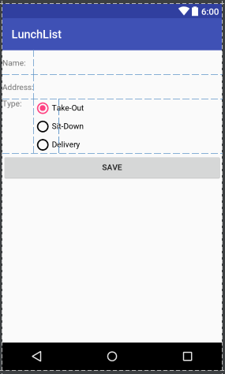
Hình 3.5. Giao diện cuối cùng sau khi đã thêm Radio Group và Radio Button
Giao diện sản phẩm cuối cùng với chức năng là cho phép người dùng nhập vào Name - tên của nhà hàng, Address - địa chỉ của nhà hàng, bên cạnh đó ta đã bổ sung thêm thông tin Type (loại nhà hàng) và có một nút Save để lưu lại thông tin về một nhà hàng nào đó mà người dùng nhập vào phía bên trên chi tiết gồm:
- 2 TextView - Hiển thị 2 đoạn văn bản “Name” và “Address” hiển thị mục tên và địa chỉ nhà hàng, TextView sẽ không cho phép người dùng chỉnh sửa
- 2 EditText: Là các ô cho phép người dùng nhập thông tin tên và địa chỉ nhà hàng.
- 1 Radio Group gồm 3 Radio Button để chon lựa thông tin loại nhà hàng
- 1 Button: Là nút nhấn cho phép người dùng nhấn vào để lưu thông tin
Trong hình 3.5, ta có các TextView "Name:" và "Address:" dùng để hiển thị nhãn cho 2 ô EditText bên cạnh nó. 2 EditText đó là nơi để người dùng có thể nhập dữ liệu tên và địa chỉ nhà hàng vào. Bên dưới là một RadioGroup gồm 3 RadioButton hiển thị 3 loại nhà hàng Take-out, Sit-down và Delivery. Cuối cùng là Button "Save" cho phép người dùng nhấn vào để lưu thông tin nhà hàng đã nhập ở các ô EditText và loại nhà hàng trong 3 loại nhà hàng trên.

3.3. Bước 3: Cập nhật lớp Restaurant
Trong bài thực hành 2 chúng ta đã tạo một lớp Restaurant chỉ với tên và địa chỉ nên hiện tại lớp Restaurant không có không gian chứa thuộc tính loại nhà hàng. Để update chúng ta cần vào đường dẫn (LunchList/src/apt/tutorial/Restaurant.java) để thêm một thuộc tính mới cho lớp Restaurant là thuộc tính “type”.

public class Restaurant {
private String name = "";
private String address = "";
private String type = ""; //thêm thuộc tính “type” cho lớp Restaurant
public String getName() {
return (name);}
public void setName(String name) {
this.name = name;}
public String getAddress() {
return (address);
}
public void setAddress(String address) {
this.address = address;
}
public String getType(){
return (type);
} //(1)
public void setType(String type) {
this.type = type;
} //(2)
}

Đoạn mã 3.5. Mã nguồn lớp Restaurant sau khi thêm thuộc tính Type
Trong đoạn mã 3.5 :
- Phương thức setType sử dụng để truy cập vào thuộc tính Type của lớp Restaurant, gán giá trị cho thuộc tính Type của lớp Restaurant.
- Phương thức getType cũng là một phương thức dung để truy cập vào các thuộc tính Type của đối tượng Restaurant. Tuy nhiên, ngược lại với setType, getType được dùng để trả về giá trị cho thuộc tính Type của lớp Restaurant.

3.4. Bước 4: Lưu thuộc tính Type vào lớp Restaurant
Tại bước cuối cùng, chúng ta cần liên kết RadioGroup mà chúng ta đã tạo vào Model để khi lưu lại thông tin mà người dùng nhập chúng ta cũng có thể lưu loại nhà hàng vào cũng như tên nhà hàng và địa chỉ nhà hàng. Để làm được điều đó, chúng ta chỉnhsửasựkiệnOnClickListenertrongđường dẫn (LunchList/src/apt/LunchList.java) thành mã nguồn 3.6.
public class LunchList extends Activity {
Restaurant r = new Restaurant(); //(1)
@Override
protected void onCreate(Bundle savedInstanceState) {
super.onCreate(savedInstanceState);
setContentView(R.layout.main);
Button save = (Button) findViewById(R.id.save);
save.setOnClickListener(onSave); //(2)
}
private View.OnClickListener onSave = new
View.OnClickListener() //(3){
public void onClick(View v) {
EditText name = (EditText) findViewById(R.id.name);
EditText address = (EditText) findViewById(R.id.addr);
r.setName(name.getText().toString());
r.setAddress(address.getText().toString());
RadioGroup types = (RadioGroup) findViewById(R.id.types);
switch (types.getCheckedRadioButtonId()) {
case R.id.sit_down:
r.setType("sit_down");
break;
case R.id.take_out:
r.setType("take_out");
break;
case R.id.delivery:
r.setType("delivery");
break; //(4) } }
};}

Đoạn mã 3.6. Mã nguồn onclick listener khi liên kết RadioGroup với lớp Restaurant
Trong đoạn mã 3.6 :
- (1) Khởi tạo một đối tượng Restaurant mới để có thể lưu trữ thông tin sau khi người dùng nhập vào các ô EditText.
- (2) Tạo ra một một đối tượng View.OnClickListener giúp "lắng nghe" xem một đối tượng view nào đó khi được gắn với nó có được click vào hay không. Nếu đối tượng đó được click vào thì hàm onClick của đối tượng OnClickListener sẽ được gọi và thực hiện.
- (3) Gắn đối tượng savebtn với onSave, khi savebtn được click thì hàm onClick của đối tượng onSave sẽ được gọi đến và thực hiện.
- (4) Gọi hàm findViewById với id = “types” sẽ trả về RadioGroup đã cho. Đoạn mã bên dưới là hàm switch giữa 3 RadioButton cho phép người dùng lựa chọn Button nào chương trình sẽ lưu lại loại nhà hàng tương ứng vào lớp Restaurant.

3.5. Sản phẩm cuối cùng

Sau khi hoàn thành các bước trên, ta được chương trình hoàn thiện cuối cùng như hình 3.6.
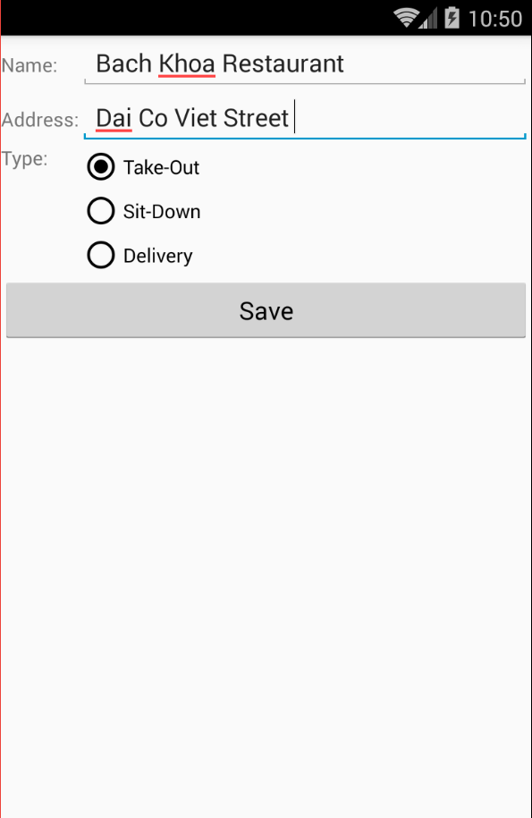
Hình 3.6. Giao diện chương trình gồm các chức năng lưu thông tin nhà hàng gồm tên, địa chỉ và loại nhà hàng

Kết Luận
Ở bài thực hành số 3 lần này, chúng ta sẽ hoàn thiện giao diện một cách toàn vẹn hơn bao gồm:
  - Thực hiện hiệu chỉnh Layout để hoàn thiện giao diện.
  - Xử lý mã XML trong giao diện.
  - Làm quen với RadioGroup.
  - Xử lý mã Mã nguồn đối với RadioButton.
Trong bài thực hành sau, chúng ta sẽ bắt tay vào tinh chỉnh mã nguồn để chương trình có hiệu năng tốt nhất. Cụ thể ở bài thực hành 4 sẽ bao gồm:
- Thêm một ListView.
- Tổ chức lại List<Restaurant>
- Thêm một ListView.
- Làm quen với RelaytiveLayout.
- Xử lý liên quan đến ListView.
Để hoàn thành được bài thực hành này, em xin được gửi lời cảm ơn chân thành đến: thầy giáo TS. Nguyễn Hồng Quang - giảng viên Bộ môn Kĩ thuật máy tính, Viện Công nghệ Thông tin, Trường Đại học Bách Khoa Hà Nội - đã giúp đỡ, hướng dẫn, chỉ dạy tận tình để em hoàn thành được bài tập lớn này.

Danh mục tài liệu tham khảo
- Android Programming Tutorial by Mr. Mark L. Murphy
- Tài liệu tham khảo trên mạng

